В группе есть замечательное правило – всем отсутсвующим именинникам или заболевшим обязательно звонить по видеозвонку, а если такой возможности нет - отправлять видео или аудио письмо!
Дети уверены, что о них помнят, любят и ждут!!! Рассказ о делах в группе вдохновляет и содействует скорейшему выздоровлению.
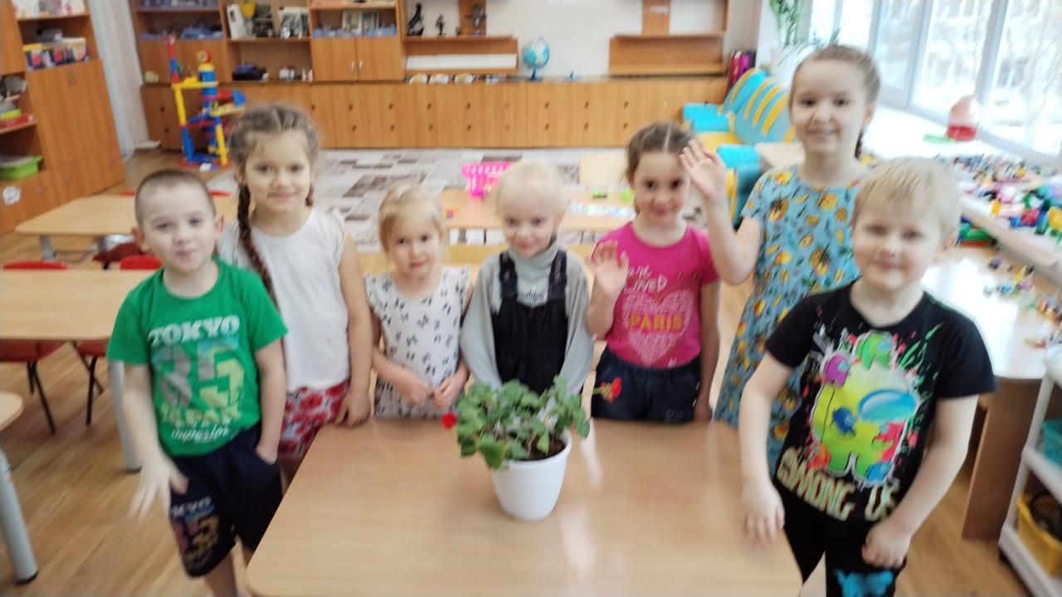
Герань, которую подарила Сонина бабушка, зацвела. Выздоравливай скорее, чтобы полюбоваться!!!
ДОЛГОЖДАННАЯ РАДОСТНАЯ ВСТРЕЧА!!! (Миша из санатория вернулся.)
